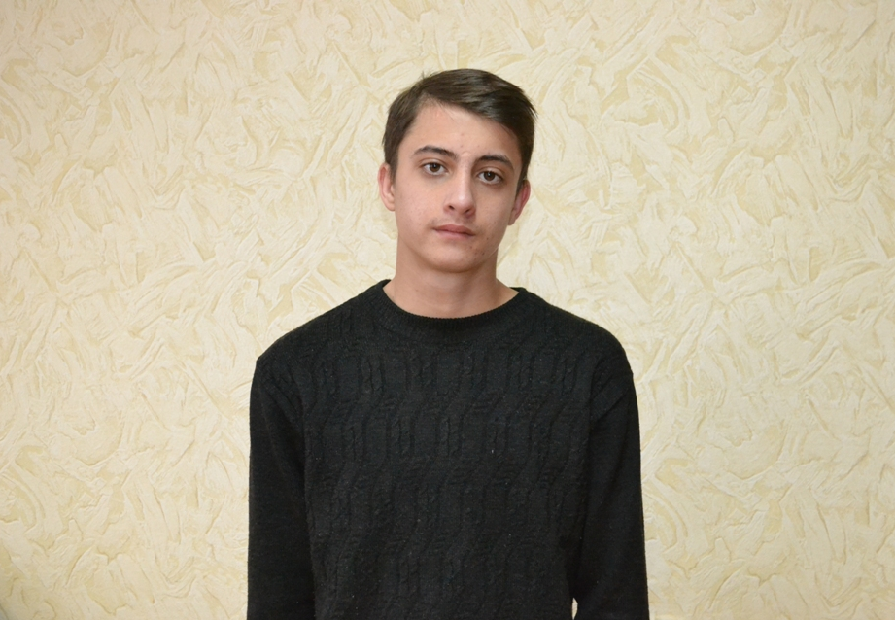

Михаил М.

Мальчик родился в декабре 2001 года
Глаза карие, волосы темно-русые.
Михаил спокойный и уравновешенный ребенок. Ответственно относится к общественным поручениям. Поддерживает дружеские отношения со сверстниками. К старшим относится уважительно. На советы и замечания реагирует адекватно.

Возможные формы устройства: усыновление, опека, приёмная семья.

